Богодяж Кирилл

Отчёт по лабораторной работе №6

Задание 4.

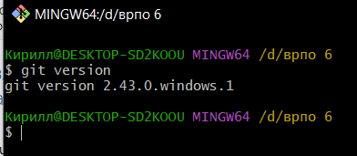

Задание 5.

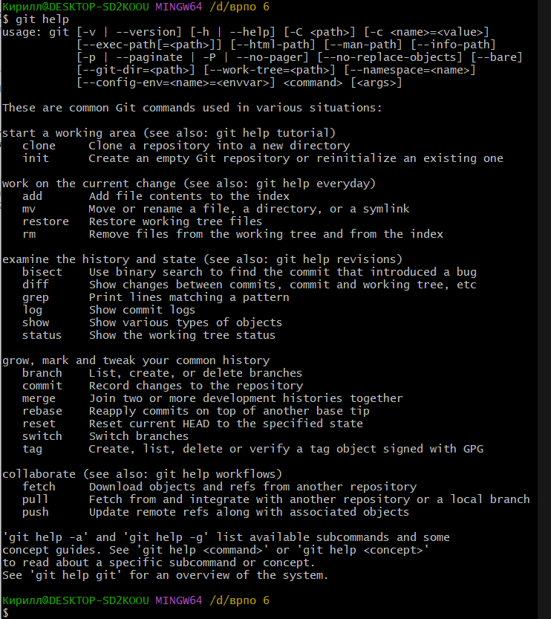

Команда **git help** возвращает общую справку по Git, которая содержит список команд и их описание. Эта команда выводит информацию о том, как использовать Git и его различные функции.

Задание 6.

1. Перейти в проводнике в рабочую папку, где планируется создать репозиторий, и запустить Git Bash с помощью контекстного меню: «Git Bash Here»
2. Инициализация репозитория в выбранной папке выполняется командой **git init**

Задание 7.

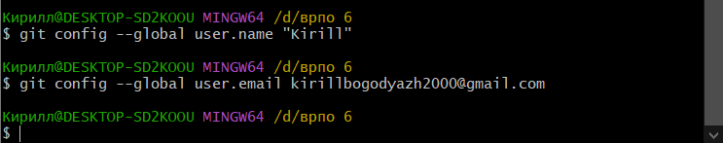

Задание 8.

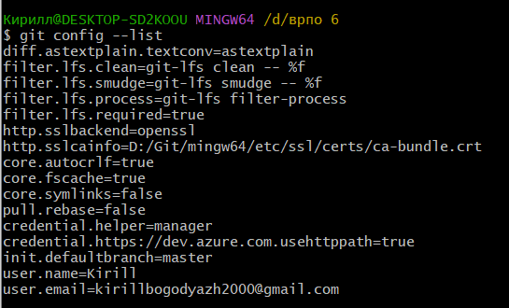

Задание 9.

В папке появилась скрытая папка

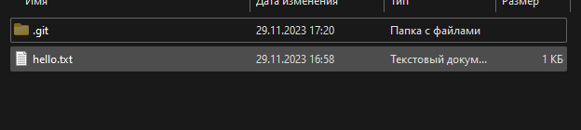

Задание 11.

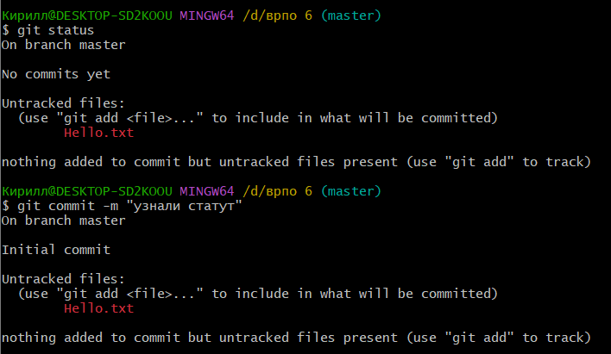

Ветка master пока не содержит ни одного коммита. Это означает, что репозиторий пока пустой и не содержит истории изменений.

Присутствует файл hello.txt, который не является отслеживаемым Git. Это означает, что Git не отслеживает изменения в этом файле и не включит его в будущие коммиты.

Задание 12.

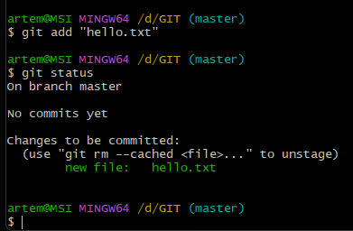

Вывод команды git status указывает, что файл hello.txt был изменен и проиндексирован. Это означает, что изменения в этом файле готовы к фиксации в следующий коммит.

Задание 13.

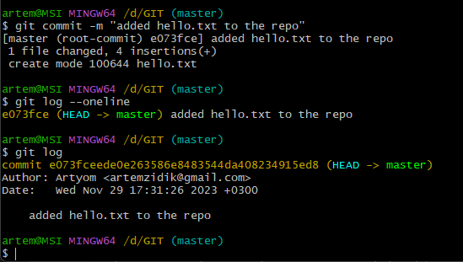

Git выводит информацию о созданном коммите, включая его идентификатор, автора, дату и описание коммита.

Файл добавлен в ветку master.

Задание 16.

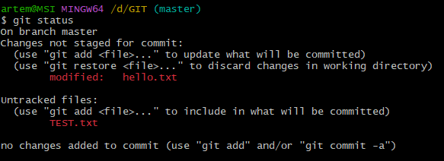

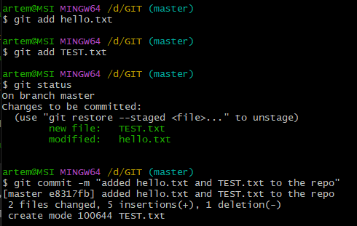

Задание 17.

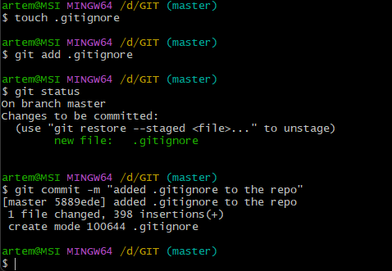

Задание 18.

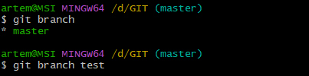

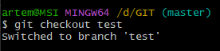

Задание 19.



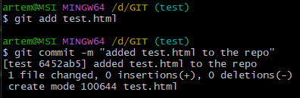

Задание 20.

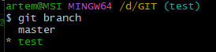

Текущая ветка – test

Задание 21.

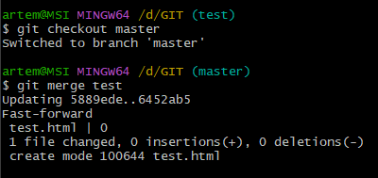

Задание 22.

